|  |  |
| --- | --- |
| **"Противоположности"** |  |

Дидактическая игра. Для детей от 2 до 7 лет.

[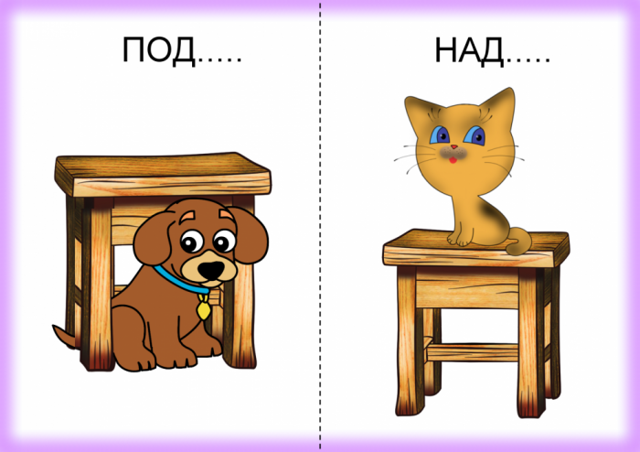](http://www.liveinternet.ru/app/fotograf/index.php?s=photo_viewer&ev=photo_view&uid=3834864&bid=3834864&pid=1420366&id=4838547&mode=this)

1.

[](http://www.liveinternet.ru/app/fotograf/index.php?s=photo_viewer&ev=photo_view&uid=3834864&bid=3834864&pid=1420366&id=4838546&mode=this)

2.

[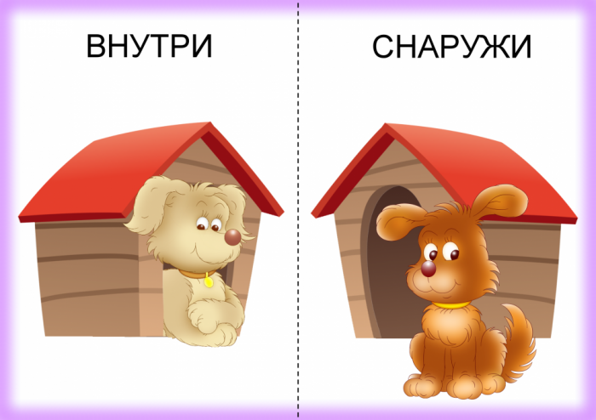](http://www.liveinternet.ru/app/fotograf/index.php?s=photo_viewer&ev=photo_view&uid=3834864&bid=3834864&pid=1420366&id=4838545&mode=this)

3.

[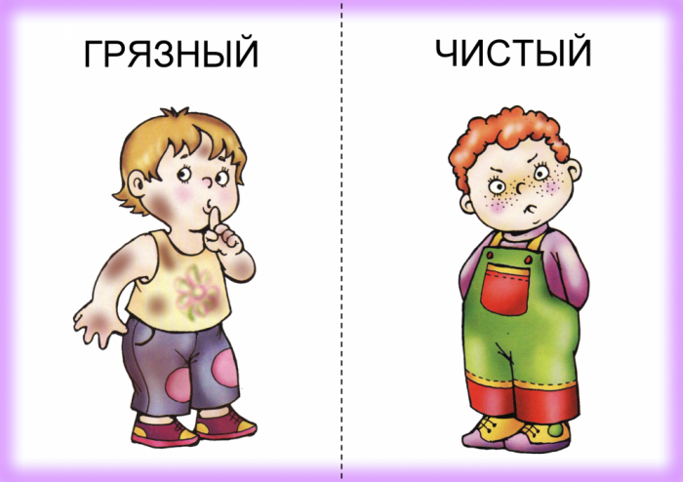](http://www.liveinternet.ru/app/fotograf/index.php?s=photo_viewer&ev=photo_view&uid=3834864&bid=3834864&pid=1420366&id=4838544&mode=this)

4.

[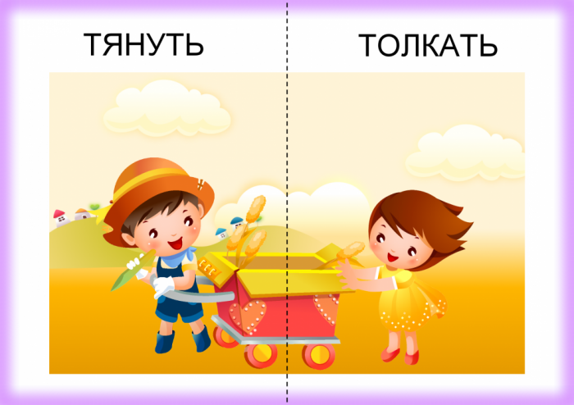](http://www.liveinternet.ru/app/fotograf/index.php?s=photo_viewer&ev=photo_view&uid=3834864&bid=3834864&pid=1420366&id=4838531&mode=this)

5.

[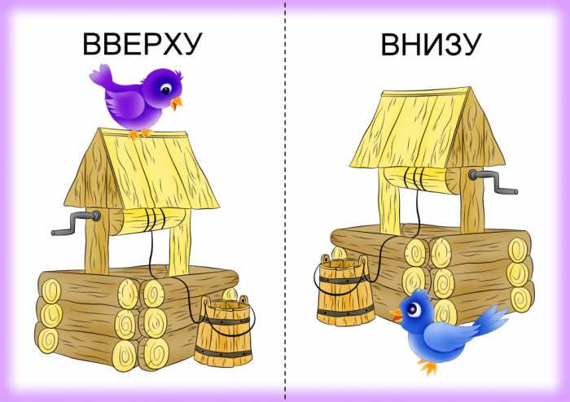](http://www.liveinternet.ru/app/fotograf/index.php?s=photo_viewer&ev=photo_view&uid=3834864&bid=3834864&pid=1420366&id=4838530&mode=this)

6.

[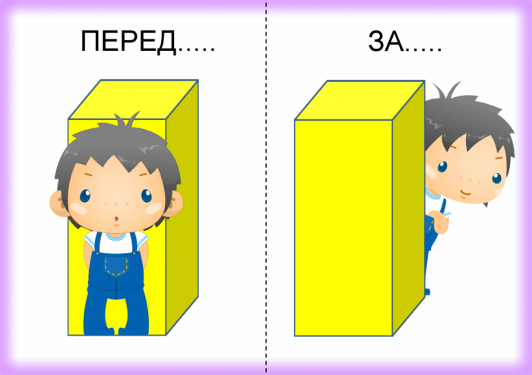](http://www.liveinternet.ru/app/fotograf/index.php?s=photo_viewer&ev=photo_view&uid=3834864&bid=3834864&pid=1420366&id=4838529&mode=this)

7.

[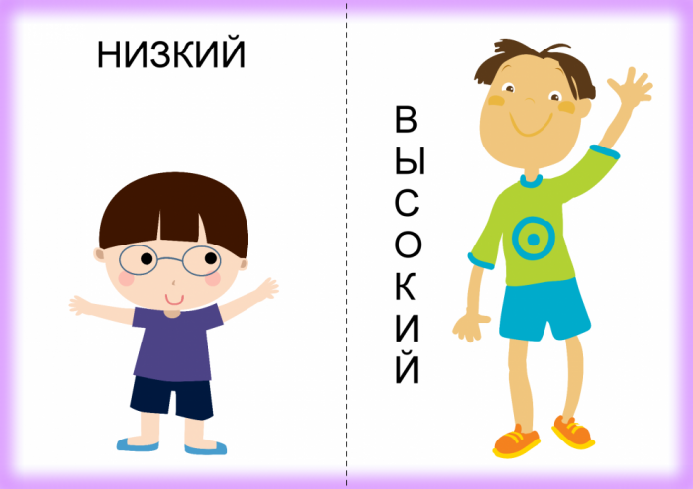](http://www.liveinternet.ru/app/fotograf/index.php?s=photo_viewer&ev=photo_view&uid=3834864&bid=3834864&pid=1420366&id=4838560&mode=this)

8.

[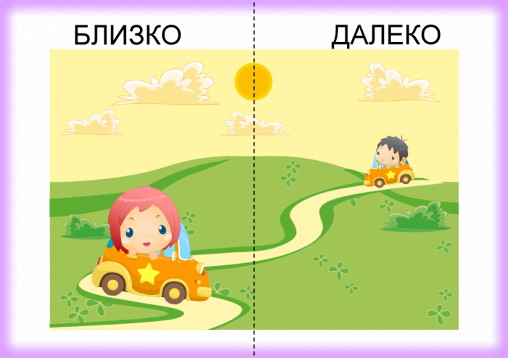](http://www.liveinternet.ru/app/fotograf/index.php?s=photo_viewer&ev=photo_view&uid=3834864&bid=3834864&pid=1420366&id=4838548&mode=this)

9.

[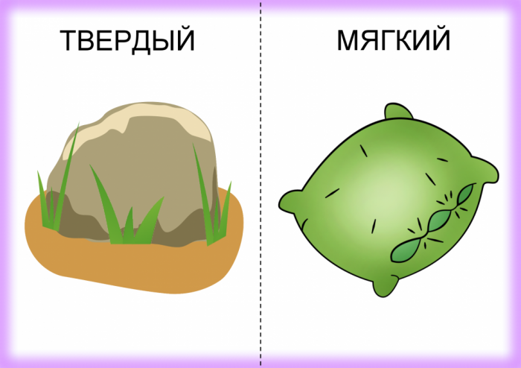](http://www.liveinternet.ru/app/fotograf/index.php?s=photo_viewer&ev=photo_view&uid=3834864&bid=3834864&pid=1420366&id=4838557&mode=this)

10.

[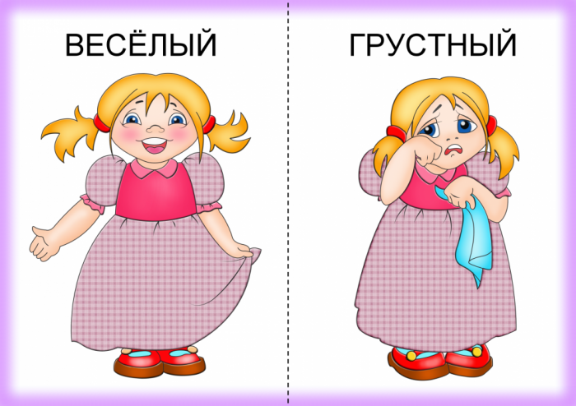](http://www.liveinternet.ru/app/fotograf/index.php?s=photo_viewer&ev=photo_view&uid=3834864&bid=3834864&pid=1420366&id=4838556&mode=this)

11.

[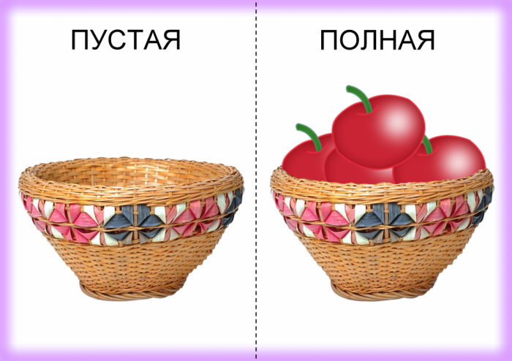](http://www.liveinternet.ru/app/fotograf/index.php?s=photo_viewer&ev=photo_view&uid=3834864&bid=3834864&pid=1420366&id=4838555&mode=this)

12.

[](http://www.liveinternet.ru/app/fotograf/index.php?s=photo_viewer&ev=photo_view&uid=3834864&bid=3834864&pid=1420366&id=4838554&mode=this)

13.

[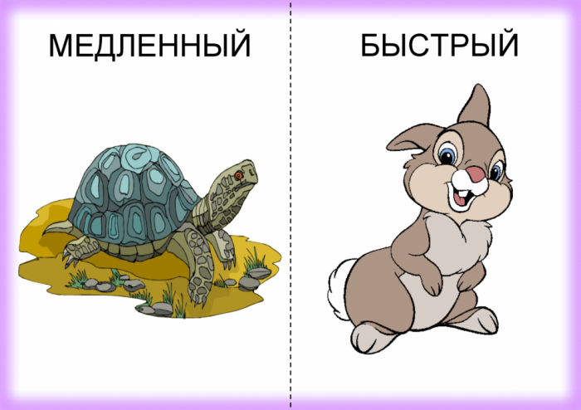](http://www.liveinternet.ru/app/fotograf/index.php?s=photo_viewer&ev=photo_view&uid=3834864&bid=3834864&pid=1420366&id=4838553&mode=this)

14.

[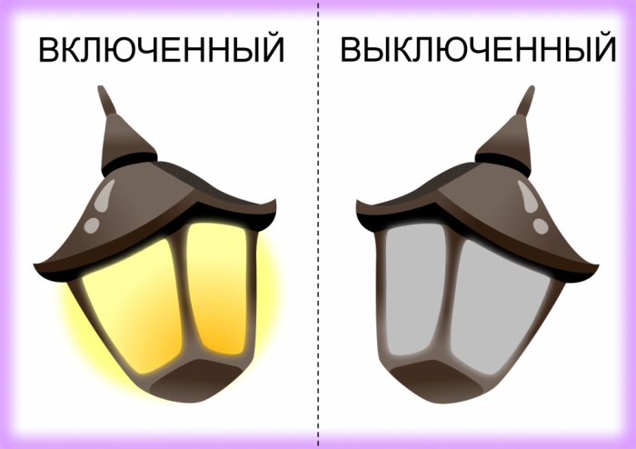](http://www.liveinternet.ru/app/fotograf/index.php?s=photo_viewer&ev=photo_view&uid=3834864&bid=3834864&pid=1420366&id=4838552&mode=this)

15.

[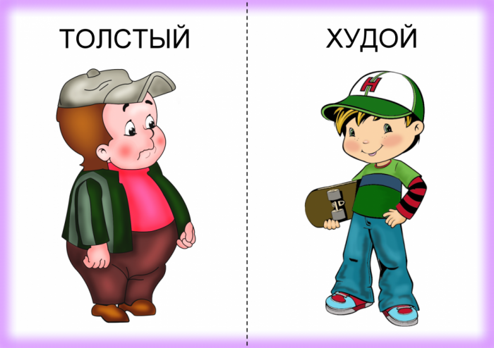](http://www.liveinternet.ru/app/fotograf/index.php?s=photo_viewer&ev=photo_view&uid=3834864&bid=3834864&pid=1420366&id=4838559&mode=this)

16.

[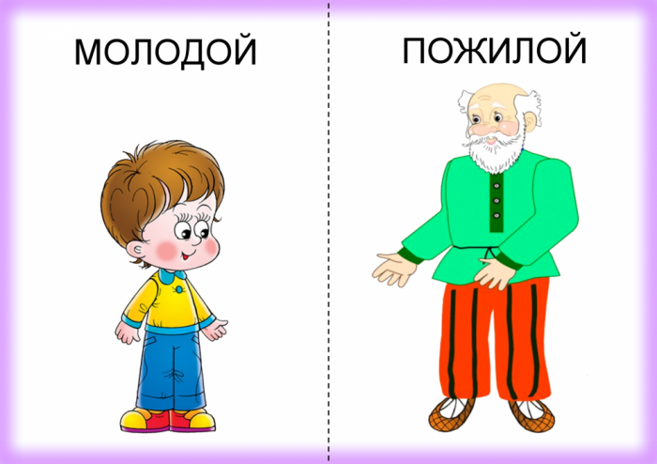](http://www.liveinternet.ru/app/fotograf/index.php?s=photo_viewer&ev=photo_view&uid=3834864&bid=3834864&pid=1420366&id=4838561&mode=this)

17.

[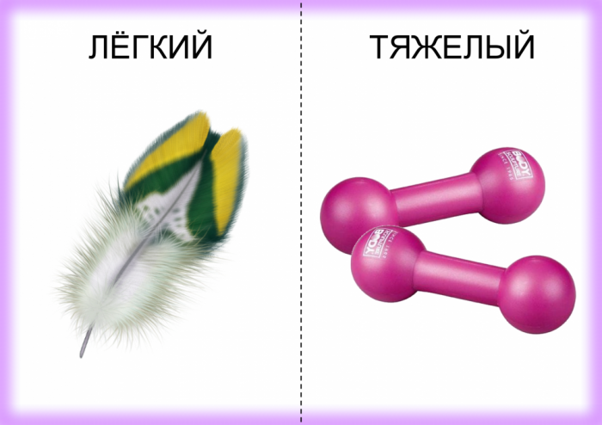](http://www.liveinternet.ru/app/fotograf/index.php?s=photo_viewer&ev=photo_view&uid=3834864&bid=3834864&pid=1420366&id=4838538&mode=this)

18.

[](http://www.liveinternet.ru/app/fotograf/index.php?s=photo_viewer&ev=photo_view&uid=3834864&bid=3834864&pid=1420366&id=4838540&mode=this)

19.

[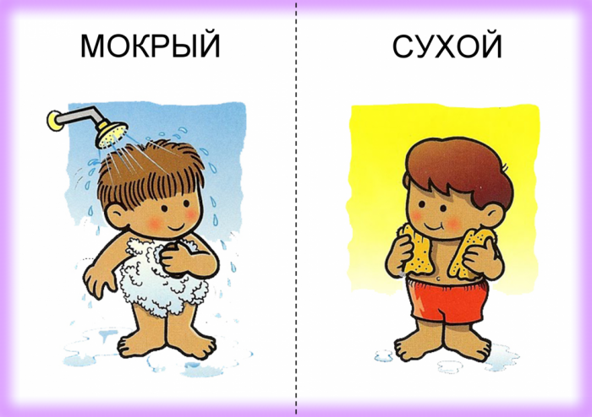](http://www.liveinternet.ru/app/fotograf/index.php?s=photo_viewer&ev=photo_view&uid=3834864&bid=3834864&pid=1420366&id=4838542&mode=this)

20.

[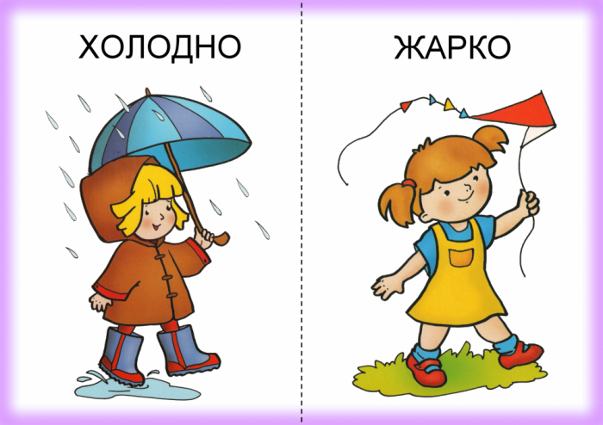](http://www.liveinternet.ru/app/fotograf/index.php?s=photo_viewer&ev=photo_view&uid=3834864&bid=3834864&pid=1420366&id=4838543&mode=this)

21.